附件一：
《等你，在未来》
——第六届全国中学生科普科幻作文大赛获奖作品
修订须知
作品修订步骤：
- 请各位作者将作品内容转录为电子版。
- 对原有参赛获奖作品进行修改。
- 对作品的要求：
- 不得改变作品原有标题；
- 不得改变作品原有整体内容框架；
- 无任何错别字及常识性错误，语句通顺；
- 在不改变原文大意的基础上，可做部分修改和调整；
- 不得抄袭复制，请提前做好查重工作，若有发现取消出版资格。
- 按要求编写文件命名，发送到指定邮箱。
- 不得超过最终反馈时间，否则视为自动放弃出版。
- 如有错漏组委会将在审核期内返回发件人邮件要求再次修改，故恳请各位获奖作者务必严肃认真对待作品修订事宜。
修订后的电子版作品提交时间为2019年11月30日。请在2019年11月30日之前，将您修订后的参赛获奖作品，按照要求发送到指定邮箱。
反馈邮箱：js@unisedu.com 反馈电话：010-62781166
邮件标题格式：准考证号+姓名+题目+字数（两个数字算一个字，标点符号算一个字符）
邮件正文：附如下表格：

姓名 | 准考证号 | 身份证号 | 省份 | 学校 | 指导老师 | 职称 | 联系电话 | 电子邮箱
《等你，在未来》编辑对电子稿件的审核期为一个月，审核期内不通过的稿件，编辑会再次与作者联系修改。请随时关注反馈动向。（未通过审核的稿件，将不能被本书籍收录）请同学们珍惜机会，提交完美的作品
特别说明1：《等你，在未来》书籍延续前期作品集出书规定，大赛获奖作品的收录不涉及原创作者稿费支付。
特别说明2：收录到《等你，在未来》作品集里的作品，组委会将根据作品质量择优推荐到“全球华语科幻星云奖最佳青少年作品奖”，以及择优刊登于《知识就是力量》专栏、《科普时报》、《科学大众》等杂志和各媒体平台，介绍详见附件3。
电子版作品体例要求
一、统一整理为word文档
二、文件名称命名要求：
准考证号+②作者+③题目+④字数
示例如下图：
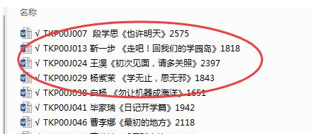
三、 word内正文要求：
1.作品标题（宋体四号 加粗，居中）
2.作文标题下方显示①学生姓名/②年级/③指导老师姓名/指导老师/④学校（宋体小四 ，居中）
注：学校名称请使用学校正式全称。
示例如下图：
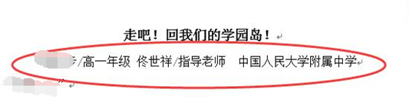

3.作品正文（宋体小四）
4.重要附件：
作文后面，请附上指导教师姓名、指导教师介绍（40-70字）。（宋体小四）
示例如下图:
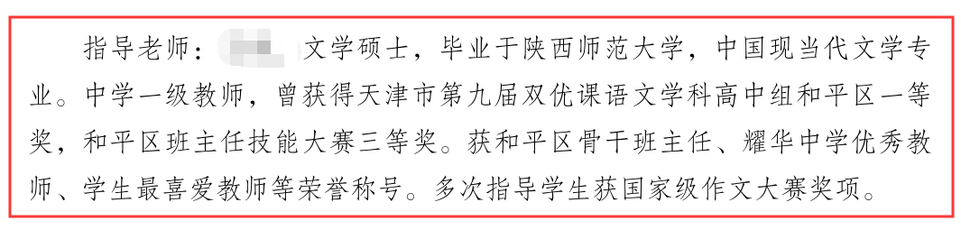

附件二：

科学普及出版社简介
科学普及出版社（暨中国科学技术出版社），创建于1956年，隶属于中国科学技术协会，是中央级综合性科技出版社，也是中国出版科普图书历史最长、品种最多、规模最大的出版社。2011年我社获得了音像品和电子出版物的出版权。
科学普及出版社的办社宗旨是：弘扬科学精神，普及科学知识，传播科学思想和科学方法，为科技工作者服务，为国家经济社会建设服务，为提高全民科学素质服务。
科学普及出版社出版和发行基础科学、工程技术、生命医学、农业科技、文化生活以及有关社会科学等方面的学术专著和科普出版物；出版和发行基础教育和职业技术教育以及高等教育的教材教辅出版物；出版和发行少儿科学教育以及未成年人的出版物；出版和发行基础科学与工程技术专业领域 的工具书；开展国际出版领域的交流与合作；出版发行《知识就是力量》、《科学大观园》、《家用电脑与游戏》等科普期刊。
自1978年复社以来，科学普及出版社至今已出版科普图书1万余种，发行科普图书约4亿册，科技专业图书约3500万册，创造了良好的社会效益与经济效益，今后将坚持不懈地为促进中国的科学文化事业和科学普及事业的发展而继续努力奋斗。
附件三
《知识就是力量》期刊简介
《知识就是力量》创刊于1956年，由周恩来总理亲笔题写刊名，由中国科学技术协会主管，中国科学技术协会、中华全国总工会和中国共产主义青年团中央委员会主办。
《知识就是力量》经历了半个多世纪的风风雨雨，凝聚了众多科普工作者的心血，许多著名科学家，如高士其、茅以升、钱学森、李四光、华罗庚、周光召、白春礼等都为其创作了很多优秀的科普文章。目前活跃在中国科学界的不少专家，甚至党和国家领导人，都曾经是《知识就是力量》的读者，许多科技人才也是从小看着《知识就是力量》杂志喜欢上科学，最终走进科学的殿堂的。
2014年1月1日，《知识就是力量》的历史翻开了新的一页，在中国科协党组、书记处的关心和指导下，杂志全新改版，成立了理事会指导下的编委会组织出版模式，为今后可持续大发展奠定了坚实的基础;定位为青少年综合性科普图文期刊，旨在为青少年“播种科学的种子，点燃科学的梦想”，以小知识，增大智慧，建知识圈，筑力量源;服务于青少年的学业，服务于青少年的兴趣，服务于青少年的生活，服务于青少年的成长。
《科普时报》杂志简介
《科普时报》前身系科技部主管的《科技文摘报》，于1993年创刊。2017年9月，由中央主流媒体科技日报社主办的《科普时报》应运而生。《科普时报》是全国第一份综合性科普周报，集科学性、知识性、趣味性、权威性和服务性为一体，始终坚持“以提高全民科学素养为己任，普及科学知识，传播科学思想，弘扬科学精神，建设科学文化”的办报宗旨。

《科学大众》杂志简介
《科学大众》杂志是由江苏省科协主管，江苏省科技厅、江苏省教育厅联合主办，南京大学、东南大学、南京师范大学、南京航空航天大学、南京理工大学、南京邮电学院、河海大学等单位协办的国内外公开发行的国家级期刊。
全球华语科幻星云奖简介
全球华语科幻星云奖至今已成功举办十届，是一个国际性科幻文学专业奖项，致力于在全世界范围内发掘、评选和奖励优秀的华语科幻作家、作品、编辑、出版机构等，旨在营造良好的科幻氛围、打造科幻创新亮点，同时进一步向全球展示华语科幻文化成果，推进华语科幻文化产业发展。不少优秀作品和杰出作者都先在星云奖上崭露了头角，刘慈欣的《三体》和郝景芳的《北京折叠》曾获星云奖的金银奖，其后获得全球最高科幻奖雨果奖。
全球华语科幻星云奖最佳青少年作品奖为青少年专设，众多优秀青少年凭借全国中学生科普科幻作文大赛获奖作品跻身其列，展现了现代青少年的科学素养、想象力、创造力与写作能力。
在第十届全球华语科幻星云奖最佳青少年作品奖中，由全国中学生科普科幻作文大赛组委会推选的获奖作品，获得了星云奖组委会的重视和认可，获奖学生受邀参加星云奖颁奖典礼，著名科幻作家刘慈欣亲自为获奖选手颁奖，并为获奖学子签名合影。（如图）。
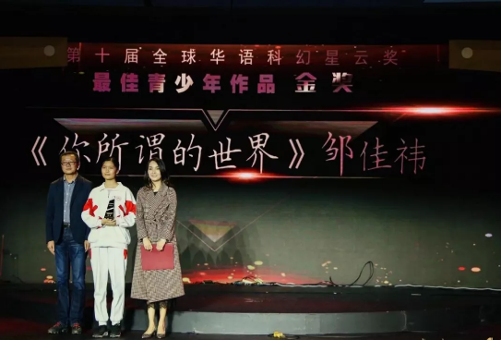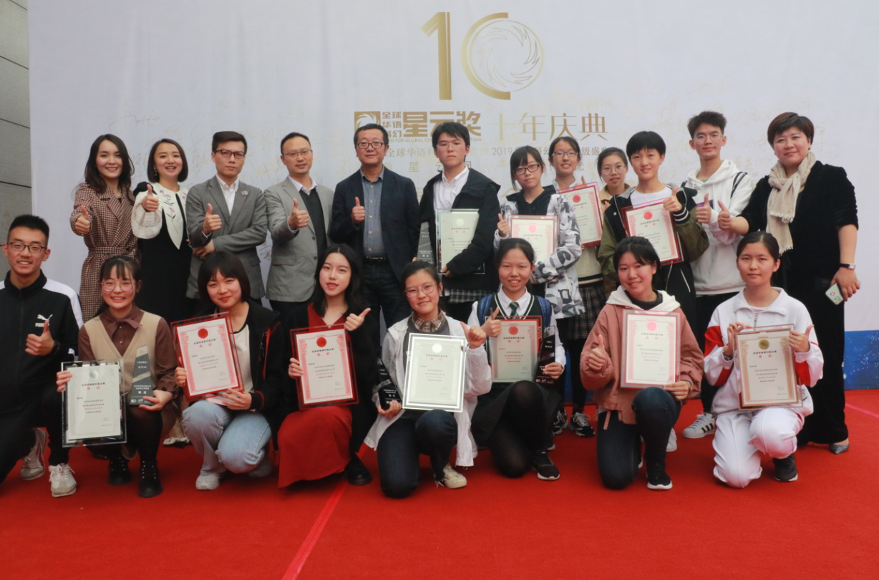
第十届全球华语科幻星云奖青少年专项奖获奖名单：
最佳青少年作品 金奖：
《你所谓的世界》邹佳祎
最佳青少年作品 银奖：
《奥林匹斯山的雪》李智博
《温度》孙怡娜
《蠕虫》陈思宇
《归来》郭亦洁
《请记得我》董雨姝
最佳青少年作品 入围奖：
《人类的救赎》张双旭
《上邦联首府书》张如彦
《新生》张静雯
《完美世界》张艾薇
《地球48小时》颜梓华
《百年前的猜想》王子旭
《骰子》王赵哲
《无可逆转的轮回》王禹雁
《人类文明终结者》王瀚瑶
《活着却不复存在》汪雯欣
《爱是永恒》宋柯良
《假手危害》刘耘畅
《手机人》李汶洁
《代码》李坤
《找回笑声》黄子萱
《命运之钟》黄铭楷
《让我凝望你的眼》胡冰冰
《无人区玫瑰》戴语桐
《我想和你说说话》陈淑桦
《避无可避》陈姝含
《蜂》陈李仪
《机器人星球长》周阳
《凌音世界》赵莹然
《蓝色浮光，灭寂之城》张萧雨
《美丽新世界》张曦元
希望你的名字出现在第十一届全球华语科幻星云奖最佳青少年作品奖的名单上，与科幻界大咖共同分享颁奖典礼上的荣耀时刻!

